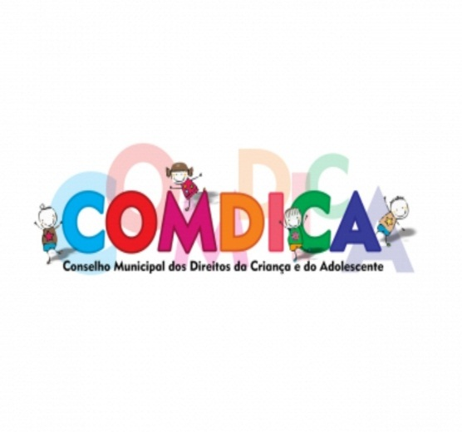

O Conselho Municipal dos direitos da Criança e do Adolescente- COMDICA- torna público o gabarito oficial da prova objetiva do processo de escolha para membros do Conselho Tutelar, conforme edital 001/COMDICA/2023.
GABARITO:

CONHECIMENTOS ESPECÍFICOS | PORTUGUÊS
01) A  02) E  03) D  04) A  05) C  06) D  07) B  08) E  09) C  10) A  11) C  12) B  13) E  14) D  15) B  16) A  17) D  18) B (ANULADA)  19) E  20) C | 21) A  22) A  23) C  24) A  25) C  26) B  27) B  28) A  29) A  30) C

Quaraí, 19 de junho de 2023

João Lenon Fernandes Peralta
Presidente COMDICA

